今天，小米集团举办了2025投资者大会，我向投资者朋友们汇报了小米的发展近况，也集中回答了大家普遍关心的问题。我整理出来，分享给关注小米的朋友们。

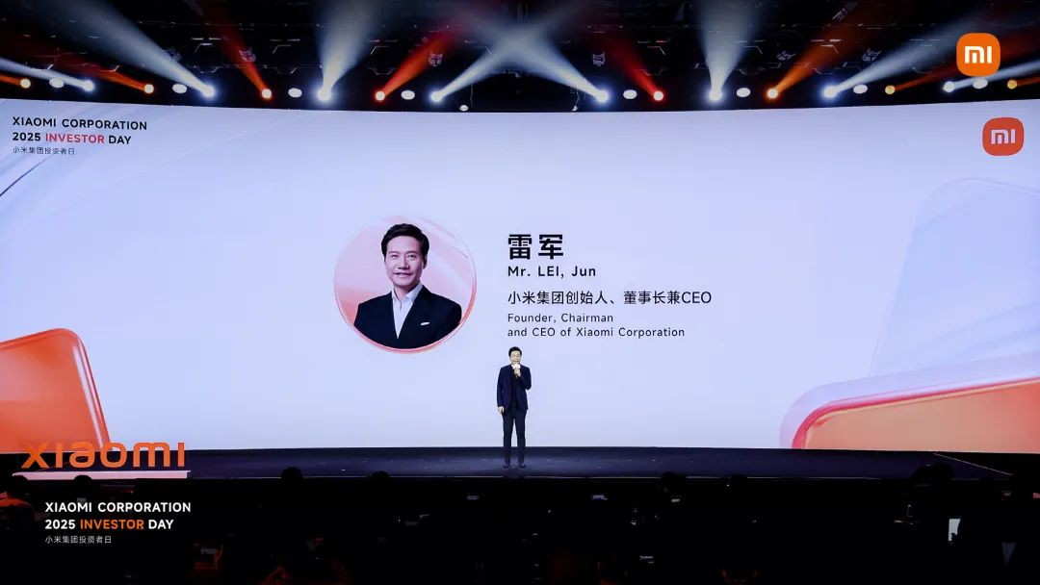

大家下午好！

时间过得真快，今年是小米创办的****第十五周年。****回顾这十五年来走过的路，我对一直支持我们的用户、米粉朋友们，非常的感激，也特别感激投资者一路以来，对小米的支持。特别感谢那些从我们IPO以来一直持有小米股票的投资者，无论是在我们顺利的时候，还是遇到困难的时候，都给予了我们非常多的鼓励和支持。

在十五周年这个时间点上，我们一季度交出了****小米史上最好的财报：总营收1113亿元人民币，同比增长47.4%****，这也是我们第二次单季收入过千亿；经调整的****净利润107亿人民币，同比增长64.5%****。这份财报，就是过去五年我们不断加大研发投入、梳理战略和强化组织能力等一系列举措以后，交出的一份极为靓丽的答卷。

今天是我们投资者的大会，昨天我就在想，投资者最关心哪些问题？我借这个机会，回答大家经常关心的几个问题：

**1.关于核心业务——小米手机：小米手机市场份额，连续19个季度位居全球第三；中国市场今年第一季度也重回第一。怎么做到的？能不能持续？**

中国手机市场的竞争极为激烈，我希望大家从这个第一，看到背后最本质的东西。在如此复杂的局面里，其中最重要的原因，我觉得有两点：

第一点，****高端化战略****。今年是小米实施高端化战略的第五年，我们越来越理解，高端化对小米长期发展的价值。我曾经在内部讲过：高端化是我们的必由之路，我们要不怕损失、不怕牺牲，坚定不移往前推进。

还记得2020年我们小米10第一次把旗舰手机定价到3999的时候，压力巨大。但我们万万没想到，我们在高端化的探索，能够被用户接受、被认可。

这5年我们在高端化上的投入巨大，经验和教训也特别多。我认为我们做得最好的一件事情，是通过每一仗、每一年往前推进，一次又一次的复盘，形成了一套小米自己的高端产品方法论。

有了这样的产品方法论的导引，5年来，我们实现了关键的认知突破，同时，技术、产品实力也不断提升。我相信大家看到的不仅仅是手机，我们各个品类在高端化的进展都相当不错。我记得在前不久的发布会上，还给大家介绍了我们小米的大家电，介绍的每一款大家电都是我们的高端作品，而且，这些作品的表现也越来越好。

我相信，随着我们的硬核科技成果越来越多地转化到产品上，小米的高端化还会走得更快、更稳。

第二点，****新零售战略给我们的业务提供了强有力的支撑。****小米起步于电商，小米内部的核心驱动战略是效率。电商效率非常高，但电商也有不足的地方，因此，小米这15年来一直在补齐线下的短板。

在补短板的过程中，我们遇到一个悖论：一些传统渠道的效率极为低下，成本非常高，这不符合小米的价值观，也不符合小米的商业逻辑。

小米的使命是做“感动人心，价格厚道”的好产品。“价格厚道”的背后，核心也是效率。如果我们用传统的销售模式，可能效率就损失了一大半。如何能够高效率地解决线下渠道的问题，我们过去一直在求解。

10年前，我们开始探索，5年前做了大量调研，我们更进一步地坚定了新零售的战略决心。新零售这个词，我用一句话来解释，就是类直营的模式。这兼顾了效率和成本二者之间的平衡，找到了一种快速的模式。而且，我们能够在今天非常领先同行的消费者基数上，能够把产品铺到县级市场。

经过多年耕耘，截止到3月底，****小米中国区的线下零售店数量已经达到16000家，预计到今年底，线下零售店规模将达到20000家****。三年前，中国区提了一个目标：市场份额每年坚定的涨1%。大家已经看到，我们的店越来越多，店面的品质也越来越好，甚至是500平米以上的大店数量，也已经越来越多。正是因为我们线下的短板在一步步补齐，大家才能看到我们的市场份额在稳步提升。我对我们长期稳定在一个比较靠谱的市场份额、一个比较靠谱的市场地位，充满信心。

同时，今天还想跟大家分享的是，去年我们在香港做了试点，的确给了我们很大的启示。我们今年已经开始把新零售模式在全球范围内铺开。下一步，我们在全球范围内都会大力推进新零售战略，建设强有力的高效渠道。目前，我们在国际市场的新零售布局刚刚开始，我们计划未来5年内，在海外开拓10000家门店。门店铺出去，不容易，把门店经营好、稳定下来，更难。所以，我们也会脚踏实地，一步一步往前推进。

**2.关于小米汽车：为什么“苹果十年干不成，小米3年多就能成”？YU7能不能复制SU7的成功？**

这个问题其实是两个问题。第一个问题直到去年年底都有很多人问我，今天大家不问了，改问第二个问题了。

苹果造车，到这个时间点，为啥干不成？说实话，我也不知道。但是，苹果一定是我们这个星球上最伟大的公司之一，也是我们小米创办十五年以来，一直潜心学习、对标的对象。为什么最后他们放弃造车，准确原因我并不了解，外部的报道，不能作为一个准确的参考。

今天我主要想跟大家谈谈我们小米造车，三年是怎么做成的。

小米汽车取得的成绩，还是有很多朋友都觉得“不可思议”。我想说，SU7的成功不是偶然。小米造车的成功经验会在未来每一款车上得到应验。总的来说，可以归纳成三点：

第一，****全力以赴****。

首先，小米造车是****创始人亲自带队****，这可以保证汽车业务有强大的战略定力和资源协调能力。我曾经在多个场合讲过，先悄悄干，干成了就成了，干不成了就算没干过。但造车，我们开了一场发布会，上千万人在看，通过这场发布会，向内部、向合作伙伴、向市场表态：我们会全力以赴。当时我想了三个月，下了决心，亲自带队。我也特别感谢我们的董事会、管理层和股东大会的支持，在当初决定造车的时候，我们****直接承诺650亿投资****。这个承诺也能让我们整个团队心无旁骛，走正确的路径，做正确的事情，避免了任何短期行为和所有干扰。

还有，造车四年多以来，****全集团上下一心、利益一致，形成了非常强大的战斗力。****汽车业务百分百是小米上市公司的，小米汽车利益跟集团所有股东利益高度一致，汽车的成功也不仅仅是汽车部的成功，是我们整个集团上下一心的成功。我们在战略上摆出了“置之死地而后生”的决心。

第二，****敬畏之心****。

我深知汽车工业极为复杂，难度非常之高。无论我们在过去有什么样的积累、经验、人才，进入到如此大的行业中，我们一定要充满敬畏之心。敬畏汽车工业，我们的战略理念就是要****守正出奇，以正为主****，尊重行业发展规律，才能踏踏实实把车造好，要在****机械架构、智能化、电动化这三个维度上，向所有行业先进者学习****。

我们旗帜鲜明地提出对标特斯拉和保时捷，这两家公司在不同领域里，都是世界巅峰水平。我们跟他们比较，刚开始可能差距很大，但只要我们敢比，就是走在赢的路上。每天我们进步一点点，但我们进步的速度非常快。四年前，我们就是抱着这样的决心，认真拆解、认真学习，在每一个领域严格要求自己。尤其，我特别想说的是，汽车的质量、安全标准都很高，汽车消费者对价值、价格的要求也很高，所以，我们一开始，就已经定了很高的标准。大家也能看到，正是这样的高标准，才能为大家造出一辆好车。

第三，****小米汽车初战告捷，本质上是小米模式和小米方法论的伟大成功。****

很多人都会觉得这是一句套话。但我想，如果大家真的去了解一下，就会深刻理解这句话背后的含义。小米一开始敢只做一款车，而且第一款车，就成为了行业的爆款，这就是我们对小米模式和小米方法论的自信。进入汽车行业，我发现很多家一年做几十款车，这本身就是在赌。为什么我们不能用“8倍镜”去瞄准？小米方法论、爆品模式、新零售模式和高端产品方法论，用到汽车业务上，让我们的准确率大幅提升。这也更加验证了，这一系列成功经验在不同的领域都能取得成功。

上个月，我们发布了小米汽车第二款重磅产品，定位于豪华高性能SUV的——****YU7****。当下，很多投资者都非常关注，小米SUV能否复制SU7的成功，能不能赢得更好的成绩。

有了SU7的成功经验，强大的产品力是我们自信的来源。超长续航、小米天际屏全景显示、700TOPS算力的Thor芯片、激光雷达、连续阻尼可变减振器等等一系列豪华配置，在YU7上，都是****全系标配****！YU7技术发布后，用户反馈传递出了非常积极的信息。我们统计了截止到发布会后三天的数据，YU7留资用户数是SU7技术发布同期的3倍。尤其是，这里面有超过60%的留资用户，是首次留资；有超过40%的留资用户，从来没使用过小米产品。这意味着相比SU7，YU7更加出圈，赢得了更多的青睐和期待。

当然，我们依然保持“战战兢兢、如履薄冰” 。YU7发布在即，我们正紧锣密鼓地推进上市前的各项工作，做好大规模量产和交付的准备，确保YU7更大的成功，我们全力以赴、志在必得！

**3.关于玄戒芯片：小米为啥能做出3nm旗舰SoC ？**

我们刚刚发布了****小米首款自主研发设计的旗舰SoC芯片玄戒O1****，这让我非常自豪。这是小米芯片探索11年的关键答卷，更是我们在硬核科技探索道路上的里程碑事件。

**做3nm手机SoC，的确非常难。**今天做芯片的公司很多，但3nm旗舰SoC是芯片这个王冠上的明珠，**全球目前只有4家，小米是中国大陆第一家。**4年半的时间，我们已经投入了130多亿人民币。而且，做出来不代表我们马上就能采用，我们可能还需要一代又一代平台的迭代。曾经我们第一次做芯片失败，给了我们巨大的教训，本质就是一条：没有10年以上的投资，搞不定。

造芯片，要求我们必须坚持**长期主义**。从2014年9月开始，到今天，小米的芯片之路，已经走了整整11年，历经坎坷。做芯片最核心的能力，是团队能力，把团队能力建设好，才是造芯的关键所在。在4年多前，我们下定决心重启SoC大芯片时，我们就做好了充分的心理准备，坚定信仰“长期主义”，并制定了长期持续投资的计划，**承诺至少坚持10年，至少投资500亿，**既要**志存高远**，也要**脚踏实地**。为了获得芯片这场战役的最终胜利，**全集团必须上下一心，**做好长期作战的准备。

在这里，我要再次感谢我们的芯片团队，他们真的非常了不起。芯片的表现，远超了我的预期。在过去的数年间，他们展现出了强大的研发能力和超强的执行力，4年多以前，我们说4年后的今天要发布这款芯片，这中间的复杂程度难以想象；他们如期发布了，还发布了搭载玄戒芯片的三款终端，非常了不起。我想，这支团队也值得我们继续投入十年、二十年。

虽然小米在芯片领域是后来者，但我相信，后来者总有机会！

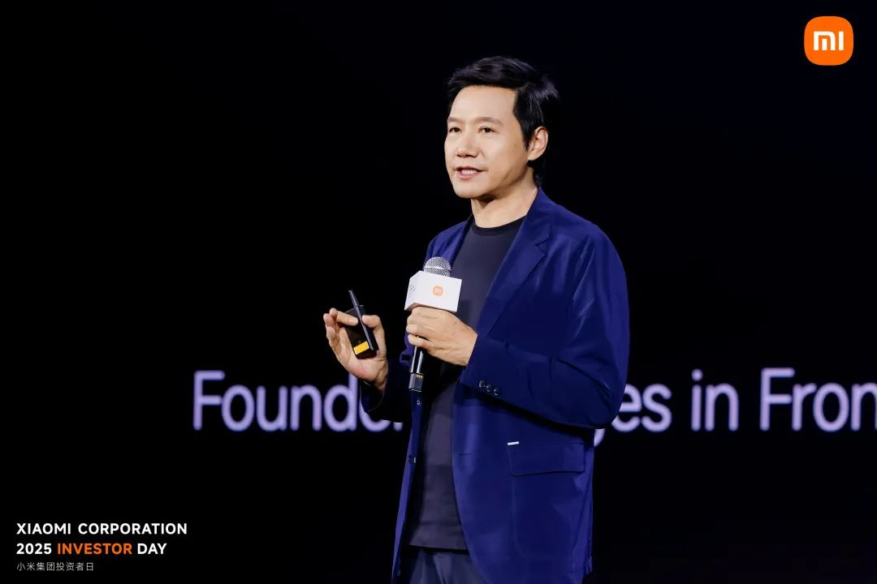

**4.终极问题：小米的护城河是什么？**

这是很多朋友一直在跟我们探讨的问题。我知道这背后的问题其实是问：小米未来怎么能走得更远，做得更强？

今天的小米，正在持续构建和加深护城河的过程中，我们会从这三个方面来构建我们的护城河：

第一，**人车家全生态。**去年SU7发布以后，意味着小米**人车家全生态的战略已经正式闭环。**

一个最直观的例子就是，小米SU7发布后，很多人都觉得小米整个品牌都变得更高级了。我们一季度全品类都在增长，完整地形成了增长的规律，生态的力量已经开始凸显。我们的高端手机、科技家电在过去一年里都实现了跨越式的成长。一方面是整个品牌印象的提升，另一方面，**智能生态的价值已经开始显现，带来了越来越丰富、令人惊艳的跨端智能体验。**

目前，小米已经成为了全球拥有最完整生态的科技公司，所有终端产品的生态协同能力会越来越强大。

第二，**小米模式。**长期以来，我们在实践中得到不断磨练、不断检验的**小米方法论、爆品模式、新零售模式、高端产品方法论，**保证小米能够在商业上不断取得成功。汽车初战告捷、芯片研发成功，都证明了小米模式的普遍适用性，小米模式的生命力一次又一次被证明。我们需要一点时间，一步一步地把它塑造得更强，然后，一步一步地在全世界开始复制。

第三，**技术为本。**我们从初创开始，就是一家技术公司，总结我们过去5年的经验，我们坚定地提出了：小米“技术为本”的铁律。这就要求我们，长期持续投资，提升核心技术。**5年前，我们下定决心要在核心技术研发上投入1000亿人民币，目前预计，我们2021年-2025年研发投入将超过1020亿；今年预计投入达到300亿。**正因为高强度的研发投入，小米才能获得今天的高速成长。在小米十五周年发布会上，我也和大家分享了一个我们的重要决策：未来5年，小米将在核心技术的研发上，再投入2000亿。我们仍将锚定**“芯片、AI、OS”**筑牢硬核科技的三大基座，**持续深耕底层硬核技术赛道。通过软硬件融合，持续赋能人车家全生态，**必将形成长期差异化体验的护城河。

所以，我觉得今天的小米，还在路上，还有无数的台阶要上，还要一步一步地往前推进。

谈到这里，对于长期投资我们的投资人来说，还是想跟大家讲这句话，这也是我在发布会上讲过的一句话：**疾风知劲草、路遥知马力。**

我想，很多人从2018年就开始投资小米，到现在也已经7年的时间了，这中间有过高峰，也有过低谷。但大家应该看到，小米的自身能力在一步一步成长，业绩也在稳步提升，我想，这些才是我们的基本面。我相信，再给小米一段时间，我们一定会交出更靓丽的答卷。